Правительство Российской Федерации

Федеральное государственное автономное образовательное учреждение

высшего профессионального образования

«Национальный исследовательский университет   
«Высшая школа экономики»

**Московский институт электроники и математики Национального**

**исследовательского университета "Высшая школа экономики"**

###### Факультет электроники и телекоммуникаций

[**Кафедра радиоэлектроники и телекоммуникаций**](http://miem.hse.ru/edu/fet/rt/)

###### ВЫПУСКНАЯ КВАЛИФИКАЦИОННАЯ РАБОТА

(бакалаврская работа)

На тему: Моделирование сетевого фильтра

Студент группы № РБ-71

Гаврилов А.А

Руководитель ВКР

Доцент Захарова С.С

Консультант[1]**

ст. преподователь

КрючковН.М

**Правительство Российской Федерации**

**Федеральное государственное автономное образовательное учреждение высшего профессионального образования   
"Национальный исследовательский университет   
"Высшая школа экономики"**

Московский институт электроники и математики Национального

исследовательского университета "Высшая школа экономики"

Факультет электроники и телекоммуникаций

Кафедра радиоэлектроники и телекоммуникаций

УТВЕРЖДАЮ

Заведующий кафедрой

______________ / С.У. Увайсов /

«___» ____________ 2013 г.

**ЗАДАНИЕ**

**НА ВЫПУСКНУЮ КВАЛИФИКАЦИОННУЮ РАБОТУ (ВКР)**

студенту 4 курса группы PБ -71 _

Гаврилову Александру Александровичу

(ФИО)

1 .Тема ___________Моделирование сетевого фильтра

______________________________________________________________________________________________________________________________________

(Утверждена приказом от _________________ № _____________)

1. Срок сдачи ВКР руководителю: 27.05.2013

Срок сдачи ВКР на выпускающую кафедру: 10.06.2013

3. Техническое задание1.Сделать обзор сетевых фильтров, c анализом применяемых компонентов.

2.Провести схемотехническое моделирование идеализированной и реальной схем сетевого фильтра.

4. Содержание расчетно-пояснительной записки.

A. Специальная часть.

1. Введение

2. Разработка технического задания

3 Краткие теоретические сведения (Обзор)

4. Схемотехническое моделирование 5. Разработка рекомендаций для моделирования сетевых фильтров

Б. Экспериментальная часть.

1. Измерение параметров сетевого фильтра

5. Перечень графического материала.

1. Принципиальные схемы фильтров

3.

6. Консультанты по ВКР.

Консультант ________________________ /__________________/

(подпись) (ФИО)

Консультант ________________________ /__________________/

(подпись) (ФИО)

Консультант ________________________ /__________________/

(подпись) (ФИО)

7. Дата выдачи задания «___» ______________ 2013 г.

Руководитель ВКР ________________________ /__________________/

(подпись) (ФИО)

Задание принято к исполнению _____________________ /_________________/

(подпись) (ФИО)

«___» ______________ 2013 г.

Оглавление

**Введение** 6

**Краткие теоретические сведения.** 7

Обзор проходных конденсаторов. 9

Краткий обзор помехоподавляющих фильтров 13

**Моделирование сетевого помехоподавляющего фильтра.** 17

**Рекомендации по проектированию сетевых помехоподавляющих фильтров** 20

**Заключение** 28

**Список литературы** 29

# Введение

В настоящее время приобретает значение проблема обеспечения электромагнитной совместимости и высокой помехоустойчивости аппаратуры. Это связано с миниатюризацией аппаратуры, ростом чувствительности схем и компонентов к помехам, увеличением числа сигнальных линий и повышением частоты передачи сигналов.

Согласно ГОСТ Р50397, под электромагнитной совместтимостью понимается "способность технических средств функционировать с заданным качеством в заданной электромагнитной обстановке и не создавать недопустимых электромагнитных помех другим техническим средствам"[1]. Таким образом, все технические средства, генерирующие такие помехи или восприимчивые к ним должны стратифицироваться. Поэтому борьбе с помехами в последнее время уделяется все больше внимания, как на стадии разработки аппаратуры, так и при ее производстве и эксплуатации. Если не принимать мер подавления паразитных сигналов при разработке электронной аппаратуры, создаются условия для устойчивого генерирования, усиления и возникновения побочных излучений, уровень которых может превышать нормы допустимых радиопомех. Наличие в устройстве помех приводит к возрастанию сквозных токов, повышению потребляемой мощности и возможно выходу аппаратуры из строя.

Основным средством подавления электромагнитных помех в цепях питания, управления и коммутации является фильтрация паразитных сигналов при помощи помехоподавляющих фильтров нижних частот. Эти фильтры предназначены для минимизации уровня помех как передаваемых источником, так и поступающих на воспринимающее устройство. Диапазон применения фильтров очень широк: от шин питания до шин данных и каналов связи. Велика и номенклатура помехоподавляющих фильтров. Среди них особое место занимают керамические проходные конденсаторы и фильтры, применяемые как комплектующие изделия.

Помехоподавляющие фильтры позволяют оптимизировать схемотехнические и конструкторские решения с целью минимизации или полного устранения паразитных генераций и побочных излучений, снизить восприимчивость аппаратуры к внешним электромагнитным полям и импульсным сигналам, устранить возможные каналы утечки информации. Таким образом, надежность аппаратуры повышается в разы.

**Краткие теоретические сведения.**

Сетевые помехоподавляющие фильтры (СПФ) представляют собой фильтры низких частот, которые пропускают напряжение сети (полезный сигнал) и отфильтровывают содержащиеся в сети высокочастотные составляющие (помехи) Помехи различают: сетевые, распространяющиеся по проводам в сторону питающей сети и излучаемые в эфир, в виде электромагнитной волны. Сетевые помехи могут быть симметричные и несимметричные. (Рис. 1).

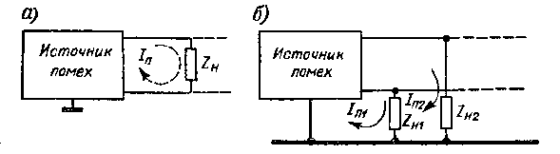

Рис 1. Схемы симметричной и несимметричного распространения помех через сеть

Симметричные помехи уходят от источника помех по одному проводу, и возвращается по другому. Направление тока в проводах двухпроводной линии — противоположное. Ток несимметричной помехи распространяется одновременно по обоим проводам и, проходя через паразитную емкость на землю, возвращается по ней к источнику помех, у которого корпус всегда заземлен. Несимметричные помехи наносят наибольший вред аппаратуре.

Целей применения сетевых помехоподавляющих фильтров две: первая, это защита устройств от помех, по­ступающих из сети питания, и вторая, снижение уровня возможной помехи, исходящей от прибора по проводам питания. Помехоподавляющие фильтры можно также использовать для подобных целей не только в питающих цепях, но и во всех других случаях связи защищаемого радиоустройства с «посторонними» электротехническими и радиотехническими устройствами. Фильтры являются необходимым дополнением ко всем типам экранов, будь то электромагнитные, электростатические или магнитостатические.

Промышленным выпуском и разработкой помехоподавляющих фильтров занимаются многие крупные фирмы Европы, США и Азии, поставляющие на мировой рынок около 16000 наименований помехоподавляющих конденсаторов и 8000 типов фильтров. Отечественная промышленность выпускает 16 типов керамических помехоподавляющих конденсаторов и шесть типов фильтров.

Предприятиями электронной промышленности РФ выпускаются: сетевые помехоподавляющие фильтры корпусные; сигнальные проходные керамические помехоподавляющие фильтры; ферритовые помехоподавляющие изделия и элементы; электрические соединители, экранированные и с помехоподавляющими фильтрами контактами.

Среди сетевых помехоподавляющих фильтров (СПФ), выпускаемых отечественной промышленностью, получили распространение фильтры, параметры которых приведены в рисунке 2. Эти фильтры представляют собой *n-*звенные пассивные LC-фильтры, выполненные в герметичных металлических корпусах. Соединение входа-выхода фильтра с электросетью и нагрузкой осуществляется с помощью проходных контактов, состоящих из вывода, запрессованного в изолирующую втулку. Наружные металлические детали фильтра защищены от коррозии гальванопокрытием.

Рис. 2. Сетевые помехоподавляющие фильтры отечественного производства.

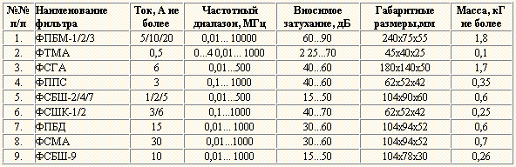

Рис. 3.Стандартные помехоподавляющие фильтры, выпускаемые зарубежными фирмами

При изготовлении фильтров следует учитывать специфику работы дросселей и конденсаторов на высоких частотах.

**Обзор проходных конденсаторов.**

Конденсатор, применяемый в высокочастотных фильтрах, должен иметь как можно меньшее полное сопротивление, падающее с ростом частоты. Однако практически это не удается получить, так как соединительные провода внешнего и внутреннего монтажа в сочетании с обкладками конденсатора имеют индуктивность, а потери в диэлектрике действуют как последовательно включенное активное сопротивление, в результате эффективная емкость с ростом частоты падает.

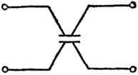

Рис. 4. Схема помехоподавляющего конденсатора с четырьмя выводами.

Хорошие характеристики показывают конденсаторы с четырьмя выводами (рис. 4), в котором не влияют индуктивности обоих внешних монтажных выводов. Для расширения частотного диапазона до десятков МГц применяют проходные конденсаторы (рис. 5).

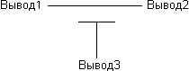

Рис. 5. Условное обозначение проходного конденсатора

Первые проходные конденсаторы сравнительно простой конструкции, серии КТП разработанные в конце 50-х годов. Такие конденсаторы до сих пор находят применение и выпускаются мелкими сериями. Эти конденсаторы служат простейшими С-фильтрами, развязывающими по высокой частоте источники питания от нагрузки. Отличаются относительно высоким максимально допустимым напряжением (800, 500 и 400 В) по постоянному току.

Конденсатор серии КТП представляет собой керамическую трубку с нанесенными на нее внутренним и внешним электродами, через которую проходит вывод, связывающий источник питания и нагрузку. К внешнему электроду припаяна резьбовая втулка, служащая элементом крепления, через которую помехи отводятся "на землю".

Конденсаторы КТПМ имеют такую же конструкцию и назначение как и конденсаторы КТП, и отличаются лишь размерами.

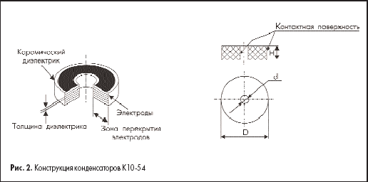

Рис. 6. Конструкция проходных конденсаторов(КТП и др.)

1.Керамическая трубка;

2.Резьбовая втулка;

3. Проходной вывод;

4.Наружный электрод;

5 Внутренний электрод

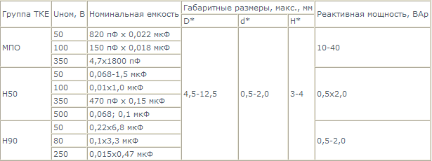

Рис 6. Основные параметры конденсаторов КТП

Проходные конденсаторы серии К10-54, в отличие от проходных конденсаторов серии КТП, имеют монолитную многослойную конструкцию, состоящую из чередующихся тонких слоев керамического диэлектрика и серебряно-палладиевых электродов, отдельные слои которых соединены параллельно. Такая конструкция позволила увеличить диапазон номинальных емкостей более чем в 100 раз, а их удельную емкость – на несколько порядков (табл.2). Конденсатор крепится путем пайки наружного электрода к "заземленной" поверхности приборов. Сигнальный провод, электромагнитные помехи в котором подлежат фильтрации, пропускается через сквозное отверстие в конденсаторе и припаивается к внутреннему электроду. Конденсаторы серии К10-54 применяются в различных конструкциях EMI-фильтров, в том числе в фильтрах Б23Б, о которых пойдет речь ниже. Основные характеристики конденсаторов приведены в табл. 2.



Рис. 7. Конструкция конденсаторов (К10-54)

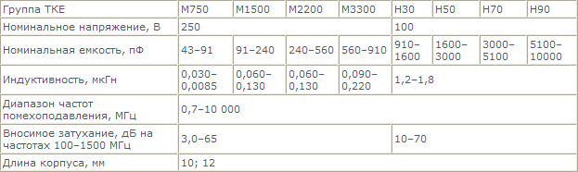

Рис 8 Основные характеристики К10-54

Новая разработка ОАО "НИИ "Гириконд"конденсаторы К10-81 - коаксиальные многослойные монолитные проходные конденсаторы. Имеют низкое значение собственной индуктивности, и могут применяться вместо отечественных конденсаторов К10-54.

**Краткий обзор помехоподавляющих фильтров**

Отечественные компании ОАО «Кулон» ОАО "НИИ "Гириконд" выпускает фильтры следующих типов:

Фильтры Б7-2, Б14, Б23А, Б24 - «Рi» – фильтры, содержащие один индуктивный и два емкостных элемента. Это фильтры на основе трубчатого конденсатора, в которых внутренний электрод выполнен из двух изолированных друг от друга поверхностей, образуя два емкостных элемента. Основное отличие их от проходных конденсаторов заключается в том, что внутренние электроды фильтра выполнены на двух раздельных изолированных друг от друга поверхностях, образующих два конденсаторных элемента, емкость каждого из которых равна половине номинальной емкости фильтра. На проходящий через фильтр внутренний вывод надета ферримагнитная трубка, создающая вместе с выводом индуктивный элемент, значение индуктивности которого лежит в пределах 0,03–1,8 мкГн.   
Вносимое затухание фильтров серии Б7-2 в диапазоне частот 100–200 МГц составляет 35 дБ, в диапазоне 200–800 МГц – 50дБ, 800–1500 МГц – 35 дБ; серии Б14 в диапазоне 100–1500 МГц – 40 дБ; серии Б-23А – 40–45дБ во всем диапазоне частот помехоподавления.  
На рис.2 приведены зависимости частоты среза от емкости для наиболее перспективных фильтров серии Б-24, а на рис.3 – характер зависимости вносимого затухания от частоты.  
Максимальная емкость рассмотренных выше фильтров составляет 10 нФ, в результате чего нижняя граница частотного диапазона помехоподавления равна 100 МГц для фильтров Б7-2, Б-14, Б23-А и 0,7 МГц для фильтров Б24 (табл.5). Для снижения этой границы необходимо существенно увеличить емкость фильтра, что невозможно для конденсаторов трубчатой конструкции.

Фильтры Б23Б **-** «LC» – фильтры. Это фильтры на Iном = 10 А, емкостный элемент в виде монолитного конденсатора шайбовой конструкции[2];

Фильтр Б23Б - «С» – фильтры. Это фильтры на Iном = 25 А, емкостный элемент в виде монолитного конденсатора шайбовой конструкции, индуктивный элемент отсутствует.[2]

Фильтры Б24 (Pi-типа) и Б24-1 (С-типа) малогабаритные трубчатые фильтры с диаметром керамической трубки всего 2,4 мм. Монтаж фильтров вариантов "а" и "б" осуществляется пайкой за корпус, варианта "в" - при помощи резьбовой втулки М4. Наибольшую крутизну амплитудно-частотной характеристики имеют фильтры Б24, могут применяться вместо Б23а.

Фильтры Б25 -1,2  имеют керамический корпус и отличаются от фильтров Б23Б более стабильными группами температурной стабильности емкости, расширенными шкалами номинальных емкостей и напряжений. Могут применяться вместо Б23Б без какого-либо дополнительного опробования.[3]

Фильтры Б25-3  в металлическом корпусе с увеличенной толщиной проволочных выводов механически более прочные, удобны при монтаже и эксплуатации, имеют меньшие габаритные размеры и массу по сравнению с Б23Б.[3]

Фильтры Б25-4   малогабаритные фильтры в металлическом корпусе, массой до 1,5 г и могут применяться там, где масса и габариты играют важную роль. Малые габаритные размеры этих фильтров улучшают их помехоподавляющие свойства при применении в аппаратуре СВЧ.[3]  
 Фильтры Б26-1 (С-тип), Б26-2 (LC-тип) и Б26-3 (Pi-тип)изготавливаются в  металлическом корпусе, как и Б25-3, 4  и имеют по сравнению с ними более широкий диапазон номинальных напряжений (до 1000В) и номинальных емкостей (до 22 мкФ)[2].

Фильтры Б26-3 Pi-типа имеют наибольшую крутизну частотной зависимости вносимого затухания и могут применяться там, где высокие значения вносимого затухания требуются уже на относительно низких частотах[3].

Фильтры  Б25 и Б26 могут заменить соответствующие импортные аналоги,  устаревшие фильтры Б23Б, а их применение в радиоэлектронной аппаратуре существенно улучшит её помехозащищенность и электромагнитную совместимость [3].

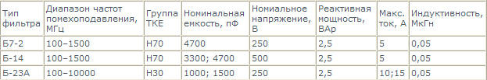

Рис. 9. Основные характеристики фильтров Б7-2 Б-14 Б-23;

Современные керамические помехоподавляющие конденсаторы К10-81 и фильтры Б24, Б25 и Б26 имеют широкий набор номинальных емкостей, напряжений, полос помехоподавления, групп температурной стабильности емкости, что позволяет использовать их в сигнальных цепях и цепях питания разнообразной аппаратуры как гражданского, так и специального назначения. Они могу заменить устаревшие проходные конденсаторы К10-54, КТП, КТПМ, КТПМЕ, К10-51 и устаревшие фильтры Б23

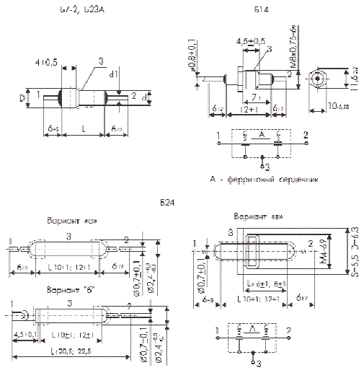

Рис. 9.Конструкция фильтров Б7-2, Б-14, Б23-А Б-24

Фильтры серии К10-78, также выпускаемые ОАО "НИИ "Гириконд", являются первой серией отечественных проходных конденсаторов для поверхностного монтажа.в отличие от отечественных фильтров ранних разработок, выпускаются в чип исполнении и монтируются в корпус для поверхностного монтажа. За основу принята базовая конструкция многослойного монолитного керамического чип-конденсатора. Особенность фильтров этой серии – конфигурация внутренних электродов, состоящая из проходного электрода, выходящего на торцевые контактные площадки, и Т-образного электрода, создающего третью контактную площадку и формирующего емкость с проходным электродом (рис.10). Через этот электрод электромагнитные помехи отводятся на "землю". Частота среза фильтров этого типа на уровне 3 дБ находится в диапазоне от 0,25 МГц для конденсатора емкостью 22 нФ до 302,2 МГц для конденсатора емкостью 22 пФ. Значение вносимого затухания на частотах, близких к 1000 МГц, составляет 17–18 дБ.

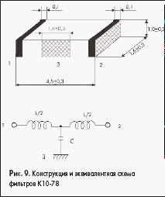  
Рис 10 Конструкция помехоподавляющего фильтра К10-78  
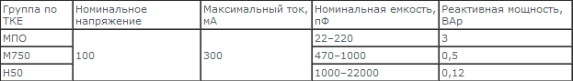

Рис 11 Эквивалентная схема помехоподавляющего фильтра К10-78

**Моделирование сетевого помехоподавляющего фильтра.**

Для моделирования выбрана реальная схема фильтра ФСП-10.

Сетевые помехоподавляющие фильтры ФСП-10 предназначены для подавления радиопомех в сетевых проводах, входящих в экранированное помещение и экраны заземлённых устройств. Сетевые помехоподавляющие фильтры ФСП-10 применяются для подавления электромагнитных помех в цепях электропитания электронной аппаратуры в диапазоне частот от 10 кГц до 1 ГГц. Сетевые помехоподавляющие фильтры ФСП-10 препятствуют утечке информационных сигналов по цепям электропитания. Сетевые помехоподавляющие фильтры ФСП-10 относятся к стационарной аппаратуре, предназначенной для работы в непрерывном режиме в наземных и подземных сооружениях[6].

Ниже представлены характеристики данного фильтра

Таблица 1

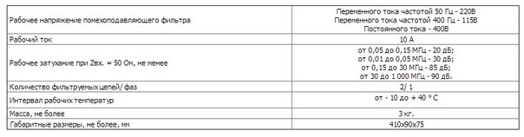

Характеристики фильтра СПФ 10

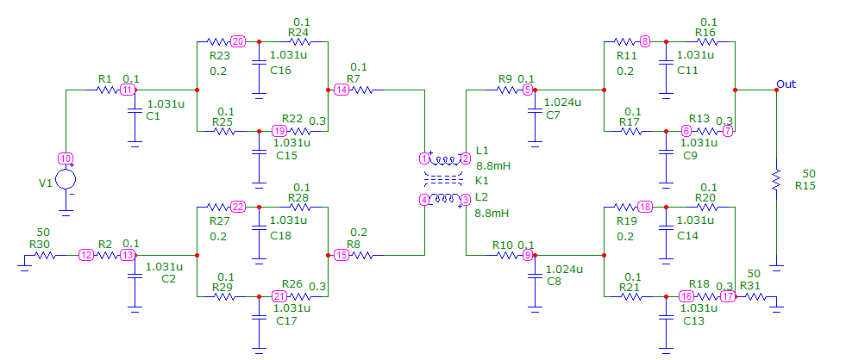

Рис 12 Схема фильтра СПФ

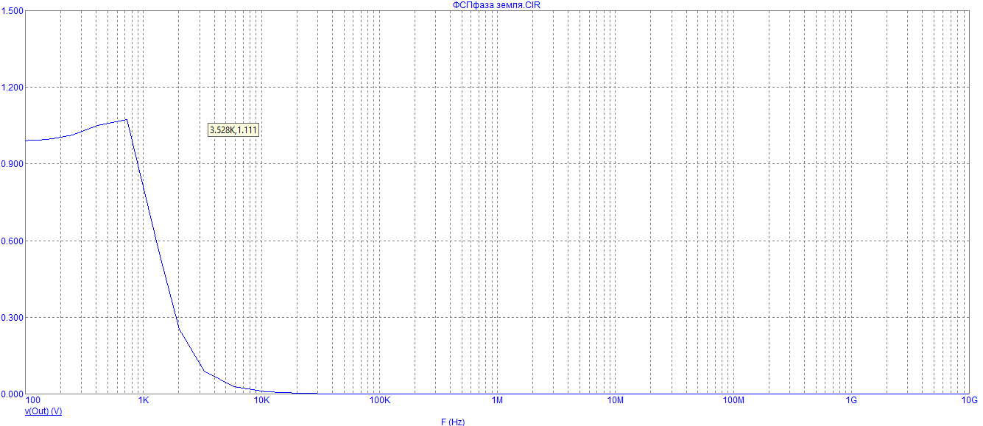

Рис 13 Амплитудно-частотная характеристика

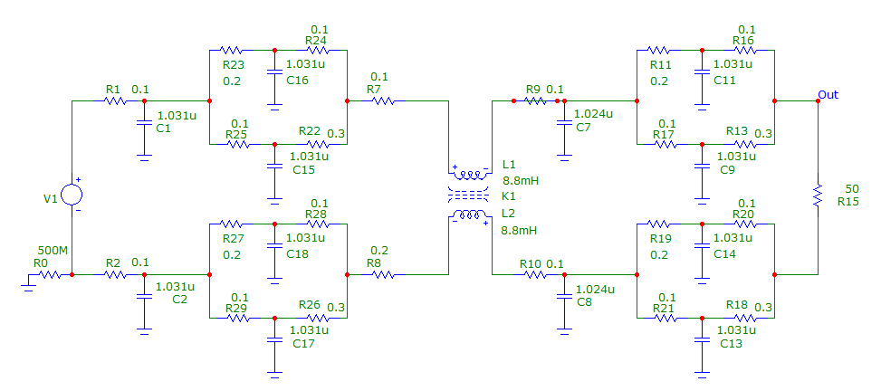

Рис 14 Схема фильтра СПФ

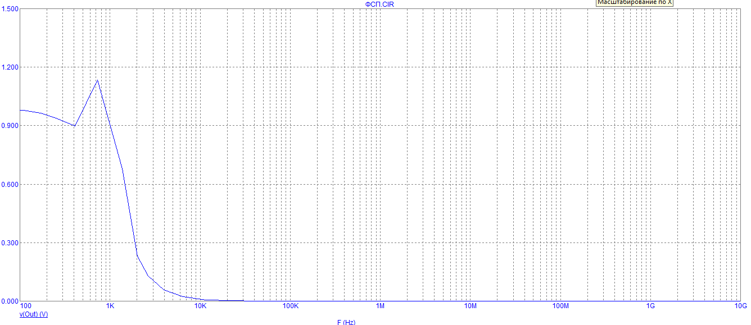

Рис 15 Амплитудно-частотная характеристика ФСП

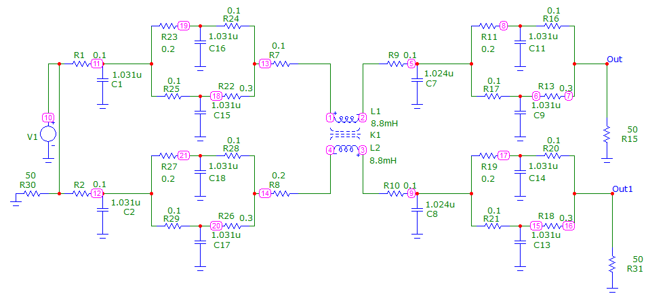

Рис 16 Схема фильтра СПФ

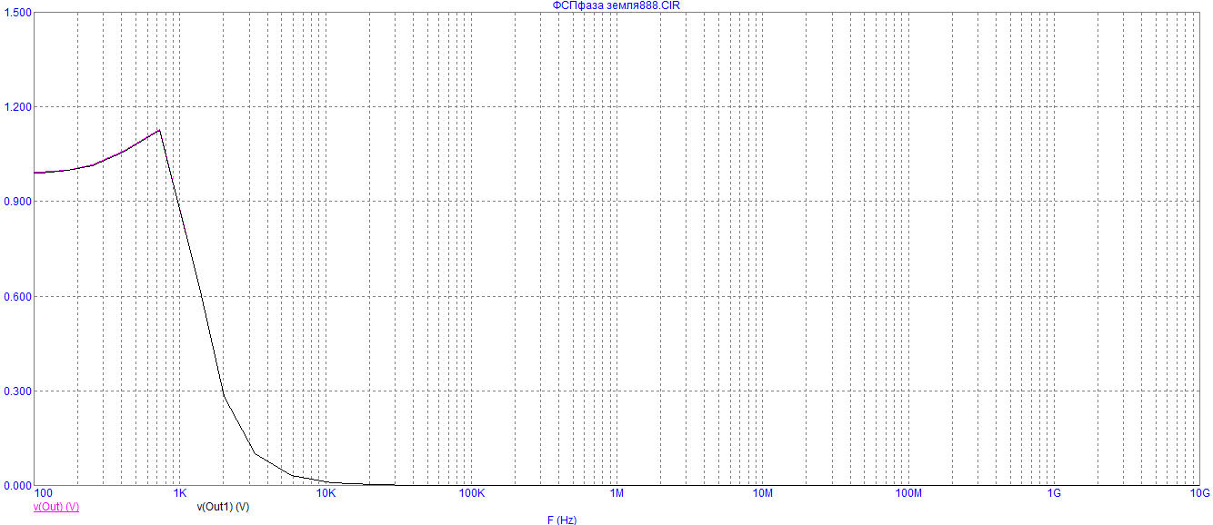

Рис 17 Амплитудно-частотная характеристика

**Рекомендации по проектированию сетевых помехоподавляющих фильтров**

Выбор необходимого типа фильтра зависит от системы, в которую он должен быть установлен, т.е. частотных характеристик фильтруемой цепи, а также требований, определенных условиями эксплуатации и от реальных ограничений по установке фильтра в аппаратуре.

Помехоподавляющие фильтры в сети переменного тока сетевые фильтры имеют ряд особенностей, отличающие их от ППФ в цепи постоянного тока. Расчет и выбор элементов СФ должен предусматривать наличие в цепях возможных симметричных и несимметричных и безопасное значение тока утечки через емкость фаза корпус, подключаемую в контур несимметричной помехи [5]

К помехоподавляющим фильтрам предъявляется ряд требований которые регулируются стандартами:

* стандарты России - ГОСТ 13661-92, РД 11 0956-96;
* стандарты, используемые в Европе - VDE, CISPP, VG;
* стандарты США - MIL-F-15733, MIL-T-28861, MIL-STD-4610, FCC 79-555.\

Основой для выбора сетевых помехоподавляющих фильтров является правильная формулировка требований, предъявляемых к ним

В зависимости от аппаратуры аппаратурой, с которой будет работать фильтр и спектра помех, который она генерирует, выбирается диапазон частот.

Величина затухания, которую должен обеспечить фильтр, должна быть согласована с требованиями к аппаратуре, с учетом реальных ослаблений сигналов, которые показывают, в какой степени распространяющиеся по проводам помехи ослабляются на своем пути от источника помех к воспринимающему устройству и через свободное пространство[5].

Другим основным критерием для выбора помехоподавляющего фильтра является ток и характер нагрузки. Источники помех и воспринимающие устройства имеют различные характеристики. Импеданс между двумя симметричными проводами является низким, а асимметричный импеданс между проводом питания и земляным потенциалом — высоким.[5] Ниже показаны некоторые виды простых фильтром, промоделированные в Micro Cap

Фильтр С-типа представляет собой фильтр с малой индуктивностью, работающий как проходной конденсатор, шунтирующий помеху на землю.Работает при высоких импедансах источника и нагрузки.

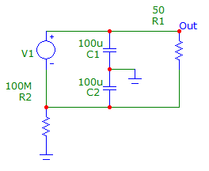

Рис 14 Электрическая схема фильтра С-типа для симметричных помех

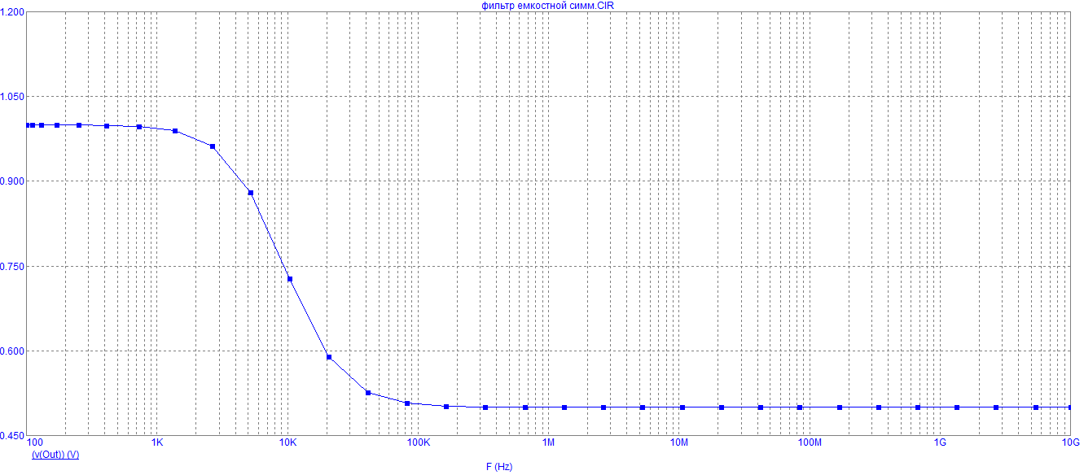

Рис 15 Амплитудно-частотная характеристика фильтра С-типа для симметричных помех.

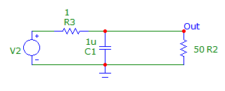

Рис 16 Электрическая схема фильтра С-типа для несимметричных помех

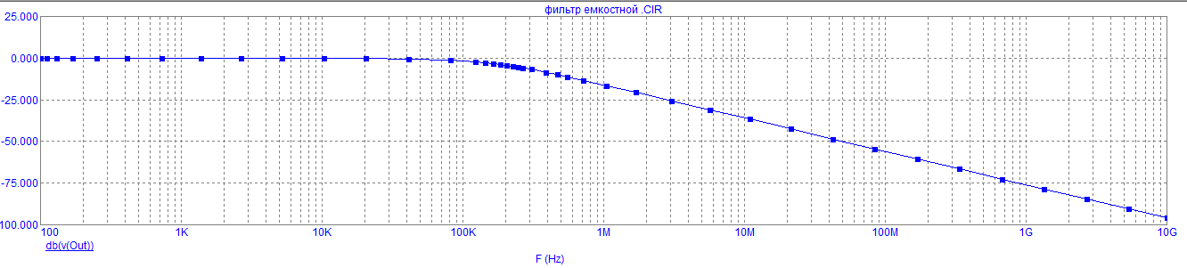

Рис 17 Амплитудно-частотная характеристика фильтра С-типа.

Фильтр Г-типа применяенется там, где импедансы источника и нагрузки существенно различны. Индуктивность должна быть обращена к низкоомной цепи.

Ниже показан фильтр Г типа с индуктивным входом. Для симметричных и для несимметричных помех.

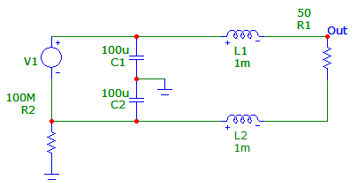

Рис 18. Фильтр Г-типа с емкостным входом для симметричных помех.

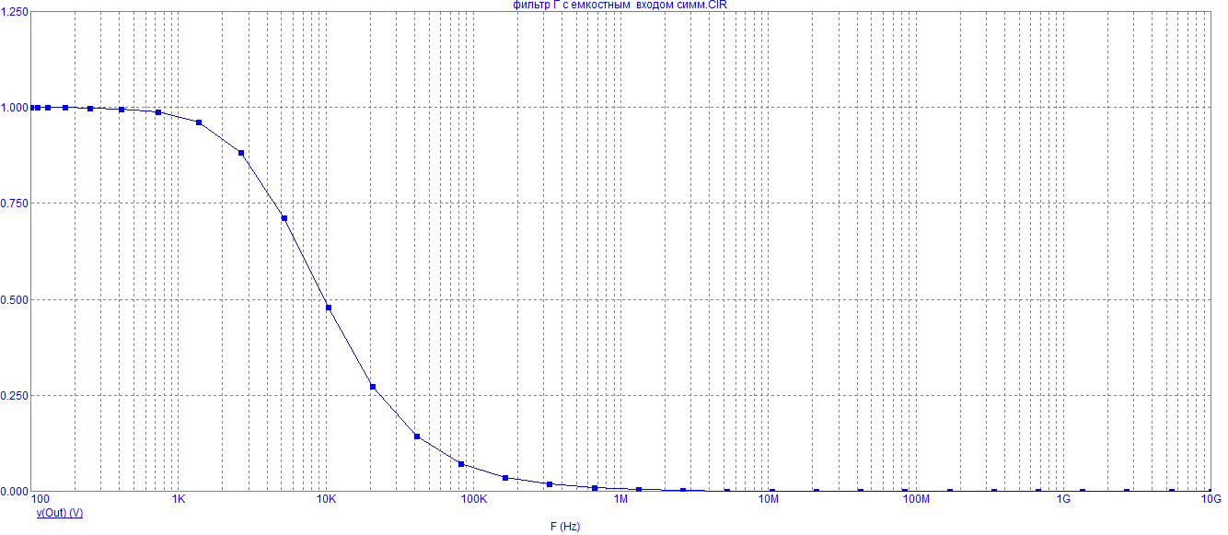

Рис 19 Амплитудно-частотная характеристика фильтра Г-типа с индуктивным входом

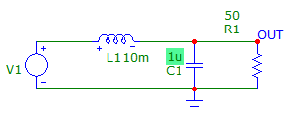

Рис 20. Фильтр Г-типа с индуктивным входом

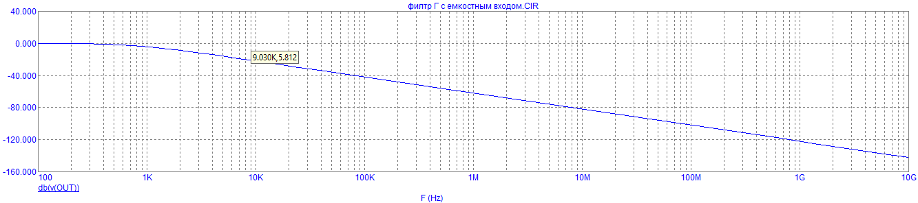

Рис. 21. Амплитудно-частотная характеристика фильтра Г-типа с индуктивным входом

Фильтр П-типа имеет два конденсатора, включенные параллельно и шунтирующие помеху на землю, и индуктивность между ними. По переменному току такой фильтр представляет собой высокое сопротивление по переменному току как для источника, так и для нагрузки. Больше всего подходит для применения в цепях с высокими и примерно равными по величине сопротивления и иточника источника и нагрузки.

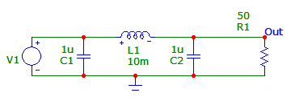

Рис 22. Фильтр Г-типа с индуктивным входом

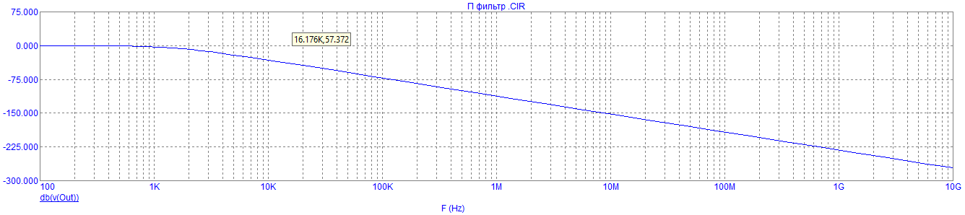

Рис 23 Амплитудно частотная характеристика фильтра Г-типа с индуктивным входом

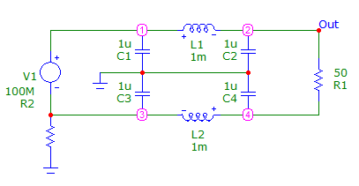

Рис 24. Фильтр П-типа с индуктивным входом для несимметричных помех

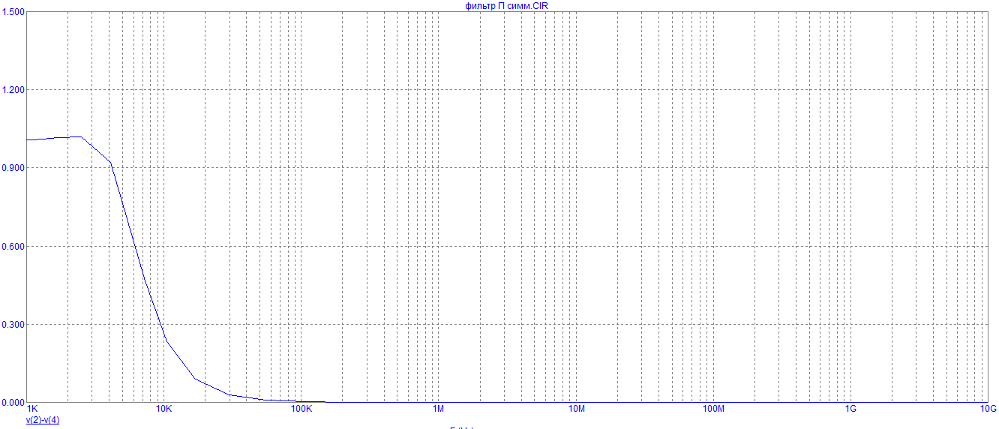

Рис 25 Амплитудно частотная характеристика фильтра П-типа для симметричных помех.

Также используются фильтры, состоящие из нескольких звеньев индуктивностей и проходных конденсаторов.. Они применяются в условиях где предъявляются более высокие требования к характеристикам фильтра или требуется эффективное подавление помех в нижней части рабочего диапазона частот до 10 кГц. Большая крутизна характеристики вносимого затухания в таких фильтрах требуется для того, чтобы не допустить вносимого затухания на частотах сетей электропитания, а также в линейных фильтрах, предназначенных для телефонных линий и линий передачи данных.

Если сопротивление источника и нагрузки превышает 50Ом, достижения более высокого вносимого затухания дают структуры типа С, П и 2П,

Если сопротивление источника и нагрузки меньше 50Ом возможность достижения более высокого вносимого затухания дают структуры Т и 2Т

Если сетевой фильтр будет использоваться в основном в сети переменного тока, то имеются требования по максимально допустимому току утечки. Если фильтр будет использоваться в основном в цепи постоянного тока, то он выбирается на соответствие напряжению при постоянном токе. При вероятности возникновения перенапряжений, выбросов тока и других нестационарных процессов на кабелях электропитания, рекомендуется на входе фильтра ставить индуктивность (звено Г или Т), которая будет в какой-то мере ослаблять напряжене, обеспечивая определенную степень защиты конденсатора, как более чувствительного к нестационарным процессам элемента.[5]

**Заключение**

В ходе работы над дипломным проектом был проведен обзор проходных конденсаторов и сетевых помехоподавляющих. Проведено моделирование сетевого фильтра. Также даны краткие рекомендацию по моделированию сетевых фильтров

Опираясь на выше сказанное можно сделать выводы:

1. Сетевые помехоподавляющие фильтры один из основных способов подавления кондуктивных помех в цепях электропитания, в сигнальных цепях интерфейса, на печатных платах, в проводах заземления.

2. При выборе сетевых помехоподавляющие фильтры следует отметить что ток и характер нагрузки, величина затухания, условия эксплуатации – основные параметры.

**Список литературы**

1. ГОСТ Р 50397-2011. Совместимость технических средств электромагнитная. Термины и определения

2. М.Воловик, В.Смирнов**.**Керамические проходные конденсаторы и фильтры нижних частот. Состояние и перспективы развития. Журнал Электроника Наука Технология Бизнес. Выпуск 7/2004

2.<http://www.giricond.ru/production/capacitors/folder_1282851463/>

3.Векслер Г.С. Электропитание спецаппаратуры. Учебник для вузов -2 ое изд., перераб. и доп. Киев Высшая школа . Головное изд-во, 1979. 368 с

4. <http://tezaks.net/names/58.php>

5 Бландова Е. Помехоподавляющие изделия. Рекомендации по выбору и применению. – Специальная техника, 2001, №1.

1.